Администрация Чкаловского сельского поселения
Адрес: 692200 Приморский край, Спасский район, село Чкаловское, переулок Торговый, дом 12.
Остановка транспорта: Школа, ул.Вокзальная.
Автобусы: маршрут № 615 Спасск-Зеленодольское.
Для более быстрого и комфортного прибытия, у граждан есть возможность воспользоваться услугами такси.
На здании имеется вывеска «Администрация Чкаловского сельского поселения». Выделено и оборудовано авто парковочное место для инвалидов, место обозначено по нормам, указанным в ГОСТ с помощью совмещения знака 6.4 «Парковка (парковочное место)» с табличкой 8.17 «Инвалиды». В таком случае стоянка разрешается только транспортным средствам со специальным значком на стекле.
Имеется кнопка вызова персонала, Спасское отделение ТОСП с. Чкаловское краевого ГАУ Приморского края "МФЦ".
Здание одноэтажное, имеющиеся пороги в здании низкие, легко преодолимы, не составляют труда для посещения любого из специалистов администрации.

Главный вход в здание администрации Чкаловского сельского поселения.
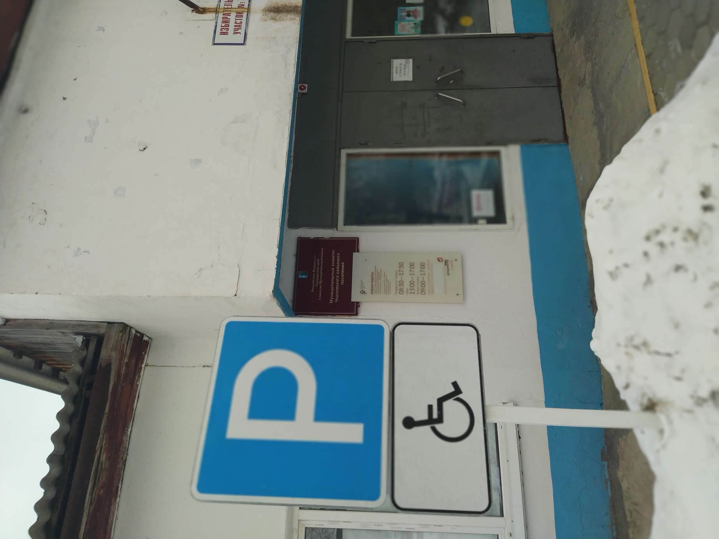

Кнопка вызова сотрудника МФЦ, расположена на улице, на входе в здание.
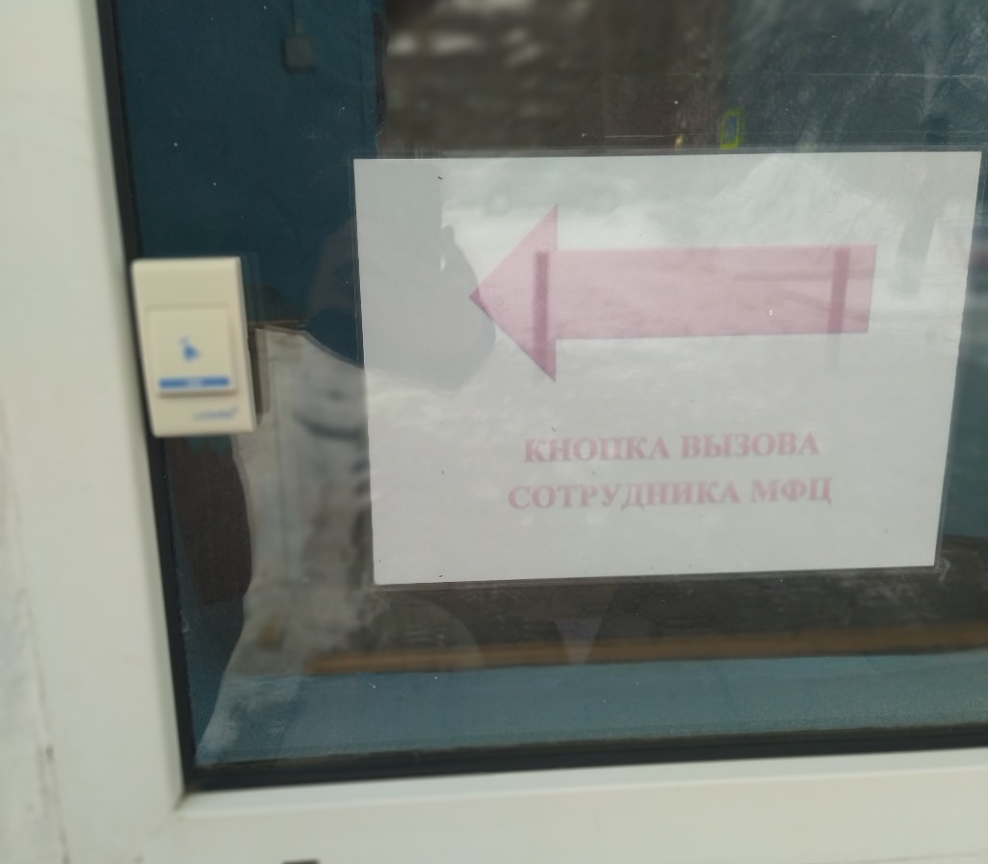

Кнопка вызова персонала, расположенная внутри здания.
